10 МАЙ – СВЕТОВЕН ДЕН ЗА ДВИЖЕНИЕ
По данни на Световната Здравна Организация (СЗО) нивото на физическа активност при 2/3 от населението над 15-годишна възраст в страните от Европейския съюз е под препоръчителното.
Понятието „Физическа активност“ включва всяко движение на тялото, извършвано от скелетната мускулатура, което води до разход на енергия, превишаващ този в покой.
„Упражнението“ е съставна част на физическата активност. Определя се като планирано, структурирано и повтарящо се движение на тялото, извършвано за подобряване или поддържане на един или повече компоненти на физическата форма.
„Физическата форма“ се свързва със способността да се осъществява успешно физическа активност, без излишно напрежение и в безопасни граници.
Термините „упражнения“ и „физическа форма“ са тясно свързани с понятието „физическа активност“, без да го препокриват.
Съществуват множество форми на физическа активност: упражнения, спорт, игра, танци, активен живот, включващ ходене, ремонт на дома, работа в градината.
Интензивност на физическата активност
Една от основните характеристики на физическата активност (освен честота и продължителност) е нейната интензивност:
- физическа активност с висока интензивност - този тип активност води „до задъхване и изпотяване”, като обмяната на веществата се повишава най-малко 6 пъти в сравнение с основната обмяна;
- физическа активност с умерена интензивност - такъв тип активност, която повишава пулса, създава усещане за загряване и предизвиква леко задъхване (напр. бързо ходене), като обмяната на веществата се повишава над 4 пъти в сравнение с основната. Практикувана редовно, тя е най-ефективният и най-комфортен начин да бъде извличана полза за здравето;
- физическа активност с ниска интензивност е тази, при която основната обмяна на веществата се повишава два до три пъти или умерена физическа активност по-малко от 30 минути седмично;
- липса на физическа активност (обездвиженост, хиподинамия, заседнал начин на живот) представлява тип индивидуално поведение, при което извън времето за сън, индивидът прекарва по-голямата част от деня в седнало или легнало положение като извършва някои краткотрайни движения (ставане, сядане, обръщане, суетене). Хиподинамията се свързва с много нисък разход на енергия - по-малко от 1,5 повишаване на основната обмяна. Условия за обездвиженост има на работното място, в училище и у дома, при употреба на транспортни средства и през свободното време.
Укрепваща здравето физическа активност е всеки вид физическа активност, която подобрява здравето, физическия и функционалния капацитет на индивида, без това да води до излишен риск и увреждания. За да укрепва здравето, физическата активност трябва да бъде с „умерена” или „висока” интензивност. Доказано е, че редовната аеробна физическа активност (включваща всички главни мускулни групи и ускоряваща пулса) с умерена до висока интензивност има защитен ефект срещу рисковете за здравето, свързвани с хиподинамията.
Заседналият начин на живот е на четвърто място като причина за смъртност от хронични незаразни болести и е причина за около 3 милиона предотвратими смъртни случаи годишно.
Независимо, че ниската физическа активност не може да бъде пряка причина за влошаване на психичното здраве, известно е че физически активният начин на живот може да намали стреса, безпокойството и симптомите на депресия сред хората, които имат подобни проблеми.
Според експертни оценки над 60% от хората в света, не са физически активни в такава степен, която би могла да бъде полезна за тяхното здраве. Физическата активност значително намалява с възрастта. Особено обезпокоителен е факта, за намалената физическа активност и физическа подготовка на подрастващите в училищата. Като правило, ниската физическа активност е по-разпространена сред девойките и жените.

ПОСЛЕДИЦИ ЗА ОБЩЕСТВЕНОТО ЗДРАВЕ ОТ НИСКАТА ФИЗИЧЕСКА АКТИВНОСТ

- 5-10% от общата смъртност в Европейския регион - 600 хиляди смъртни случаи годишно;
- 3.5% от бремето на болестите - 9.7% при комбиниран риск с нездравословно хранене;
- 8-10 години по-малка продължителност на живота;
- Рязко нарастване на затлъстяването сред населението на Европа;
- Годишни загуби - изчисляват се на 910 млн. евро на 10 млн. души население.

ФИЗИЧЕСКА АКТИВНОСТ НА НАСЕЛЕНИЕТО В БЪЛГАРИЯ

- 80% от хората на възраст 25-64 г. са с ниска физическа активност;
- Нараства делът на учащите с ниво на физическа активност под препоръчителното за тази възраст;
- Налице е ниско ниво на информираност на населението за ползата от физическата активност при профилактика и лечение на заболяванията;
- Едва 7% от пациентите получават информация и съвети за физическа активност от лекар или друг медицински персонал.

НАУЧНО УСТАНОВЕНИ РЕЗУЛТАТИ ЗА ВЛИЯНИЕТО НА ФИЗИЧЕСКАТА АКТИВНОСТ ВЪРХУ ЗДРАВЕТО

- Увеличаване на очакваната продължителност на живота в добро здраве с 8-10 години;
- Намаляване на риска от хронични незаразни болести;
- Исхемична болест на сърцето - 2 пъти по-нисък риск сред лица с физически активен начин на живот;
- Мозъчен инсулт - намаляване на риска с ¼;
- Хипертонична болест - по-нисък риск от развитие на болестта, както и в дългосрочен план при контрола на заболяването;
- Неинсулинозависим захарен диабет тип 2 - намаляване на риска средно с ⅓;
- Онкологични заболявания - намаляване на риска от рак на дебелото черво (с 40%), на млечната жлеза и на простатата;
- Наднормено тегло и затлъстяване - ефективно средство в контрола на телесното тегло;
- Благоприятно повлияване на холестероловия профил;
- Забавя процесите на стареене - организмът на физически активните лица е по-устойчив към процесите на възпаление и увреждане на клетките.
Физическа активност не означава единствено упражняване на различни видове спорт. Тя включва всички видове физическа дейност - пешеходство, домакинска работа, градинарство, танци. Повишаване на физическата активност се постига чрез смяна на заседналия начин на живот с ежедневни физически упражнения. Нивата на интензивност на физическа активност могат да се класифицират като „умерена дейност“ (изгаряне на 3,5-7 kcal/min) или „интензивна дейност“ (изгаряне на над 7 kcal/min).

ПРЕПОРЪЧИТЕЛНА ДВИГАТЕЛНА АКТИВНОСТ ЗА ЛИЦА В АКТИВНА ТРУДОСПОСОБНА ВЪЗРАСТ

- Хората на възраст 18-64 години трябва да се занимават не по-малко от 150 минути седмично с аеробна активност с умерена интензивност, или не по-малко от 75 минути седмично с аеробна активност с висока интензивност;
- Всяка серия от аеробни упражнения следва да бъде с продължителност не по-малка от 10 минути;
- Увеличаването на аеробната двигателна активност с умерена интензивност до 300 минути седмично, или на тази с висока интензивност до 150 минути седмично води до повишаване на здравния ефект;
- Двигателна активност за мускулна сила и издръжливост, включваща основните мускулни групи, трябва да се практикува 2-3 пъти седмично;
- Честотата и интензивността на натоварванията трябва да бъдат съобразени с нивото на предшестващата активност и тренираността на индивида, като нарастват постепенно с 10% на седмица.
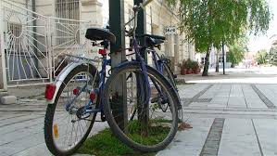
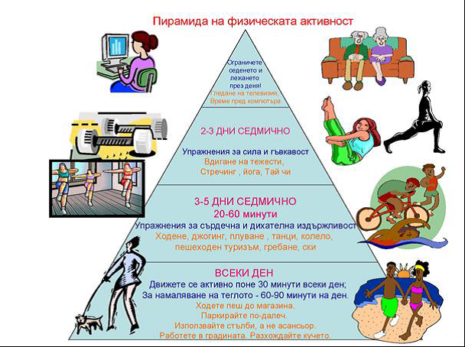

НИЩО НЕ УМОРЯВА ТЯЛОТО ТАКА, КАКТО

ЛИПСАТА НА ДВИЖЕНИЕ!

Източник: http://mpes.government.bg/Documents/PressCenter/News/nikoga_ne_kusno_22112011/Medical_facts.pdf

